**Беседа**

**в средней группе «Радуга»**

**МБДОУ д/с «Родничок» с. Богатое Белогорского района Республики Крым**

**на тему: «День космонавтики».**

**Дата проведения:** 12 апреля 2023г.

**Воспитатель: Синицына Наталья Григорьевна**

**Цель:** формирование представлений детей о космосе, планетах.   
**Задачи:**

1. Образовательные:

- познакомить детей с днем космонавтики, с первым советским космонавтом;

- расширять кругозор детей.

2. Развивающие:  
- развивать познавательный интерес и любознательность детей;

- развивать словарный запас: солнечная система, планета, космонавт, скафандр.

3. Воспитательные:   
- воспитывать чувство патриотизма.  
**Материалы и оборудование:** иллюстрации планет Солнечной системы; портрет Ю.А. Гагарина.

**Предварительная работа:** рассматривание иллюстраций о космосе, портрета Ю. А. Гагарина; чтение произведений о космосе, стихотворений, рассказов; беседы.

**Ход беседы:**

- Ребята, вы смотрели когда-нибудь на небо? Что вы там видели? *(ответы детей).*

- Люди давно смотрят на небо и любуются звездами. Им очень

интересно узнать какие они. А вы хотите узнать о звездах?

- Чтобы узнать о звездах, люди построили космическую ракету.

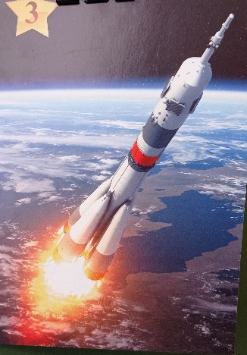

И первыми отправили в космос собак: Белку и Стрелку, а когда они вернулись, люди тоже захотели приблизиться к звездам. Учёные убедились, что живые существа могут жить в космосе и тогда в космос полетел человек.

Следующий посмотреть на звезды отправился Юрий Алексеевич Гагарин – это первый космонавт. Он вернулся на Землю живым и здоровым, и учёные решили, что человек может жить и работать в космосе.

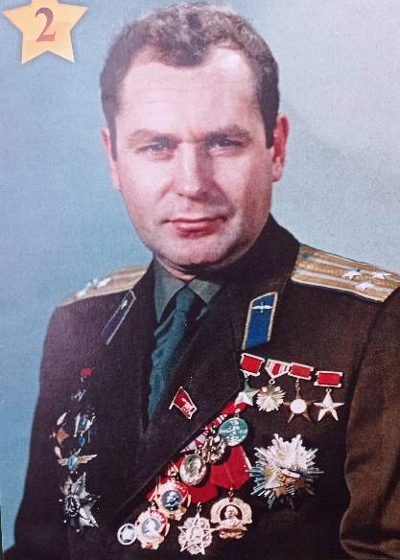

- Сейчас космонавты по многу месяцев, а некоторые больше года проводят на космических научных станциях. Космонавты – мужественные люди. Они живут и работают в необычных условиях – в невесомости, в безмолвном и опасном космосе.

- Как вы думаете, кто может стать космонавтом?  (ответы детей).

- Космонавтом может стать каждый человек, но при этом у него должно быть крепкое здоровье, хорошее образование.

- Вы хотите стать космонавтами? - (ответы детей)

- В космосе очень и очень холодно. Если выйти в космос без

специального костюма – можно моментально замерзнуть и превратиться в

ледышку. Кроме того – в космосе очень мало воздуха и обычный человек

там не сможет дышать. Именно поэтому на космонавта, который полетел в

космос, одели вот такой скафандр. Скафандр очень теплый и защищает

космонавта от холода даже в космосе. Кроме того – в скафандре человек

может дышать – он снабжает человека воздухом.

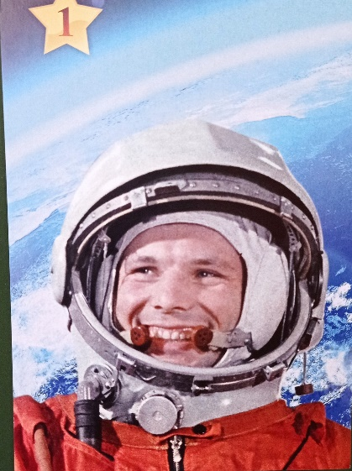

- Когда космонавт сел в ракету, пошел обратный отсчет: «Пять, четыре,

три, два, один, ПУСК!». Ракета взлетела, из ее хвоста вырвался огонь – так

сильно работал ее двигатель. И ракета полетела высоко в небо. Она

поднималась все выше и выше. И вот ракета оказалась в открытом космосе.

- Посмотрите, что увидел космонавт, когда в нем оказался.

Это – наша планета Земля – мы на ней живем. Как видишь – она

круглая и похожа на большой мяч. Наша планета – очень и очень большая.

Поэтому мы не замечаем, что она похожа на шар.

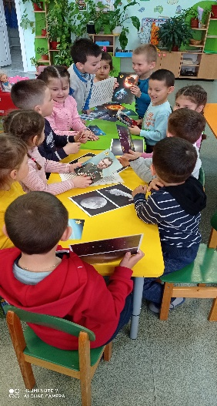 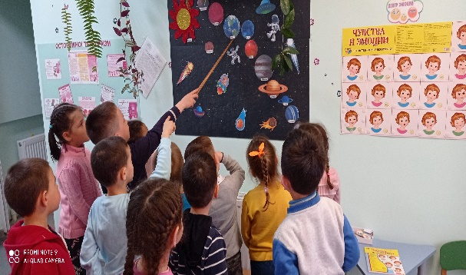 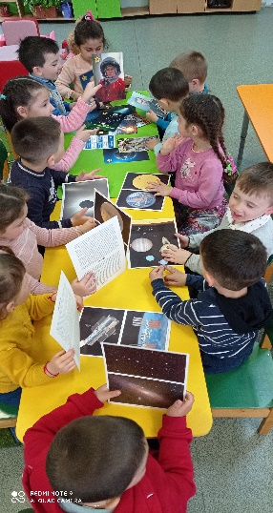

Но если подняться над землей высоко-высоко – то из космоса мы ее увидим такой, как на этой картинке.

- Посмотрите, какая красивая наша планета! Как вы думаете, что на нашей планете синего цвета? (ответы детей).

- А что зеленого? Коричневого? (ответы детей)

- Посмотрите, а это небольшой шарик около земли – луна. Луна намного меньше земли и в космосе она выглядит тоже как шар.

- А вот таким космонавты увидели наше Солнце. Огромный светящийся огненный шар.

Но подлететь близко к Солнцу космонавты не смогли – ведь Солнце очень и очень горячее. Если приблизиться к нему слишком близко – то можно вообще сгореть.

- А еще космонавты увидели другие планеты, которые вращались

вокруг солнца. Посмотри, на этой картинке изображены все планеты,

которые вращаются вокруг Солнца. Обрати внимание, какое огромное наше

Солнышко! Оно больше всех остальных планет! А наша планета Земля – вот

она – третья от Солнца – совсем небольшая по сравнению с другими

планетами. Все планеты солнечной системы вращаются вокруг Солнца по

своей орбите. На тех планетах, которые очень близко к Солнцу – очень

жарко! Мы не смогли бы пробыть там и секунды! А на самых дальних

планетах – которые далеко от Солнца – наоборот очень холодно, потому что

солнечные лучи туда плохо долетают.

- А вокруг планет космонавты увидели маленькие светящиеся шарики,

похожие на маленькие солнышки, это были звезды. Давайте и мы с вами

полюбуемся ими.

- И так, ребята, скажите:

• Какой праздник мы отмечаем 12 апреля?

• Как зовут первого человека-космонавта?

• А на чем полетел первый космонавт?

• Как называется наша планета? - Молодцы.